附件3
中国新闻奖新闻摄影参评作品推荐表

标题 |  | 杭州西湖西溪女子巡逻队6年帮助服务游客近10万次 |  |  |  |  |  |  | 作品类别 | 新闻摄影 组照 类  （单幅/组照/国际传播）
作者 |  | 王刚 |  |  |  |  |  |  | 编辑 | 王晓苑 韩海丹 崔楠
原创单位 |  | 中国新闻社 |  |  |  |  |  |  | 刊播单位 | 中国新闻社
刊播版面  (名称及版次) |  | 图片电讯通稿 |  |  |  |  |  |  | 刊播日期 | 2017年5月至2022年5月
新媒体
作品网址
所配合的文字报道的标题
︵  作采  品编  简过  介程  ︶ | 浙江杭州西湖西溪女子巡逻队成立于2016年4月，其主要职责是维护西湖西溪景区面上秩序管理、为游客提供咨询服务和帮助、对不文明行为进行劝导、配合处置突发事件等。自亮相之日起，该巡逻队便以柔性执法和飒爽的形象成为“网红”，为世界遗产杭州西湖和国家湿地公园西溪湿地增添新的“风景线”。  近几年，记者持续跟踪报道该巡逻队，在杭州西湖、西溪湿地记录下巡逻队队员日常工作以及受到游客欢迎等内容的众多新闻图片。相关新闻图片在中新社电讯通稿、中国新闻网等平台刊发，她们的故事在境内外传播。
社  会  效  果 | 关于西湖西溪女子巡逻队的报道在境外被多家华文媒体采用。在境内被人民网、中国日报网、浙江在线、广西新闻网等数十家中央媒体和省级媒体转发。
推  荐  理  由 | 杭州西湖是世界文化景观遗产，杭州西溪湿地是中国国家湿地公园，二者不仅是杭州旅游“地标”，更是游客有口皆碑的“网红”。西湖西溪女子巡逻队的加入，让杭州西湖、西溪湿地增添了新的“风景线”。记者数年持续报道，记录该巡逻队工作日常点滴，呈现了在当代女性独立平等的时代背景下，“柔性执法”的“她力量”参与社会治理的真实状况，也诠释了西湖西溪“新风景线”之新。同意推荐。  签名：  （盖单位公章）  2023年 月 日
初  评  评  语 | 初评评委会填报评语。主要负责人签名并加盖单位公章。  签名：  （盖单位公章）  2023年 月 日
联系人  （作者） |  | 王刚 |  |  |  |  | 手机 | 18768137339 |  | 电话
电子邮箱 |  |  | 459912696@qq.com |  |  |  |  |  |  | 邮编
地址 |  |  | 浙江省杭州市余杭区文一西路1199号中新大厦11楼
以下仅供自荐作品填写
获奖项名称等级
推荐人姓名 |  |  |  |  |  |  | 单位及职称 |  |  |  | 手机
推荐人姓名 |  |  |  |  |  |  | 单位及职称 |  |  |  | 手机
此表可从中国记协网www.zgjx.cn下载。

杭州西湖西溪女子巡逻队6年帮助服务游客近10万次

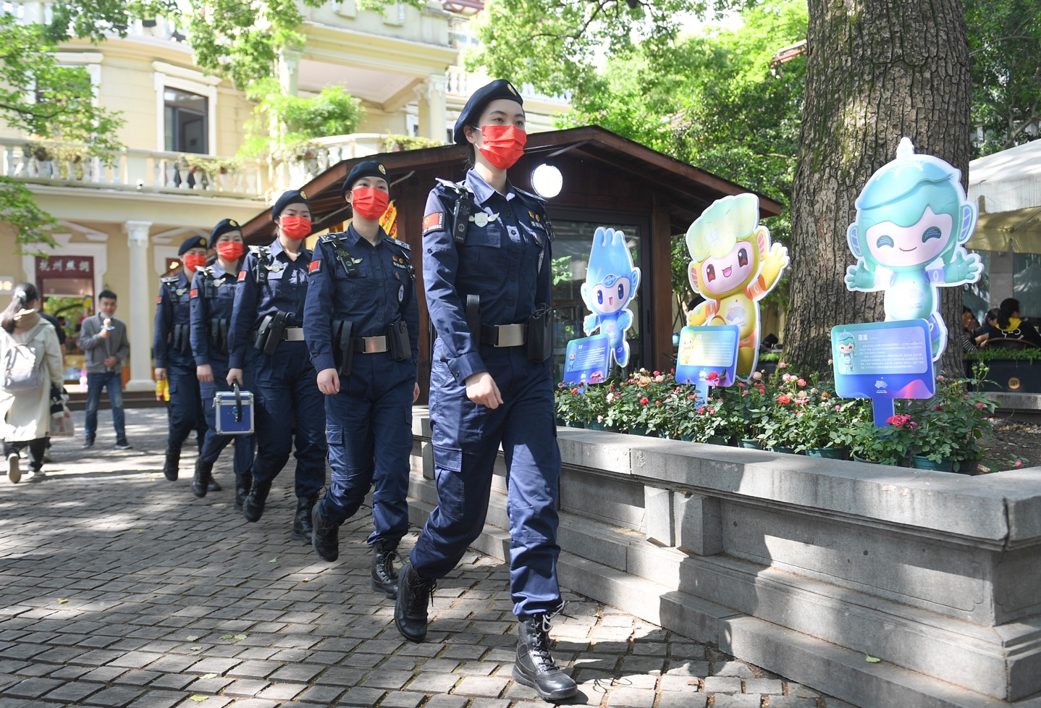
5月2日，西湖西溪女子巡逻队队员从杭州亚运会吉祥物展示牌前走过。当日正值“五一”假期，浙江杭州西湖西溪女子巡逻队在西湖景区巡逻服务游客。2016年4月30日至今，该巡逻队已为游客提供咨询服务和帮助83800余次；提供医疗救助8000余次。 中新社记者 王刚 摄

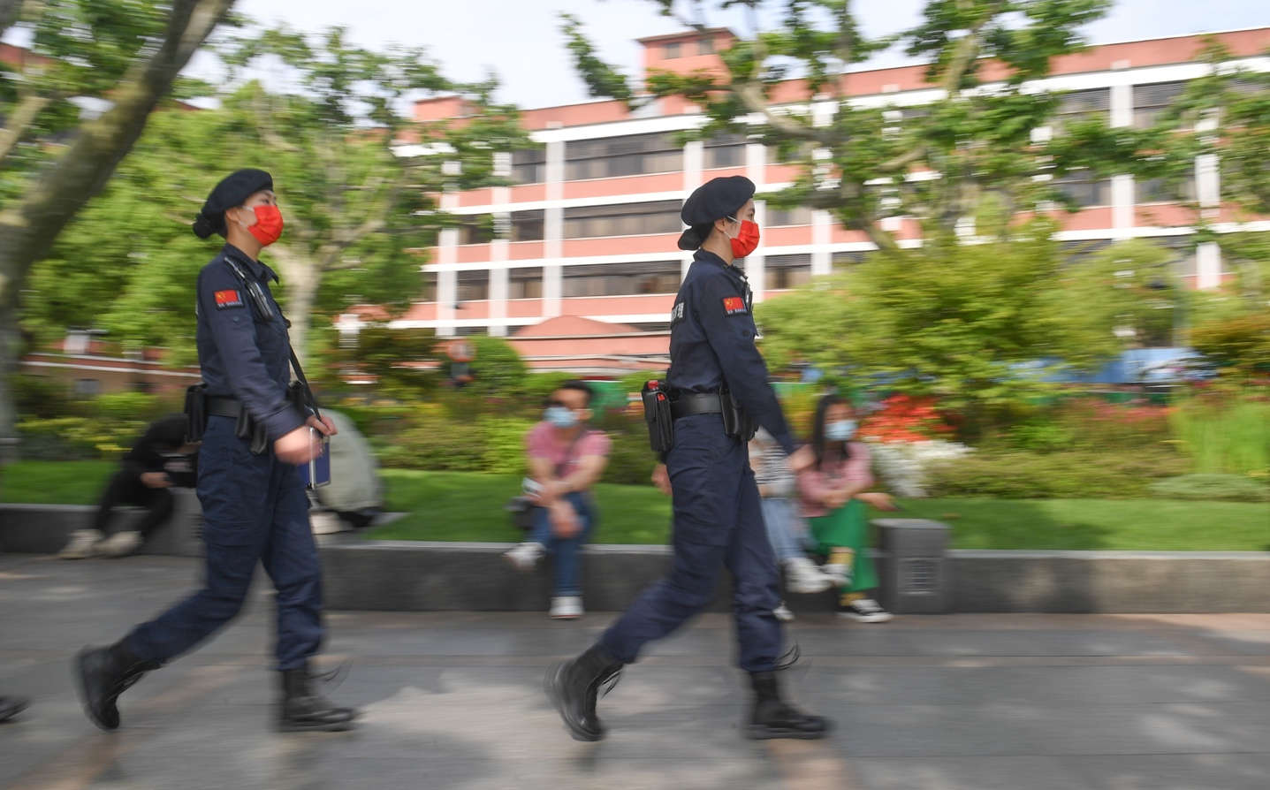
5月2日，西湖西溪女子巡逻队队员在西湖湖滨区域巡逻。当日正值“五一”假期，浙江杭州西湖西溪女子巡逻队在西湖景区巡逻服务游客。2016年4月30日至今，该巡逻队已为游客提供咨询服务和帮助83800余次；提供医疗救助8000余次。中新社记者 王刚 摄

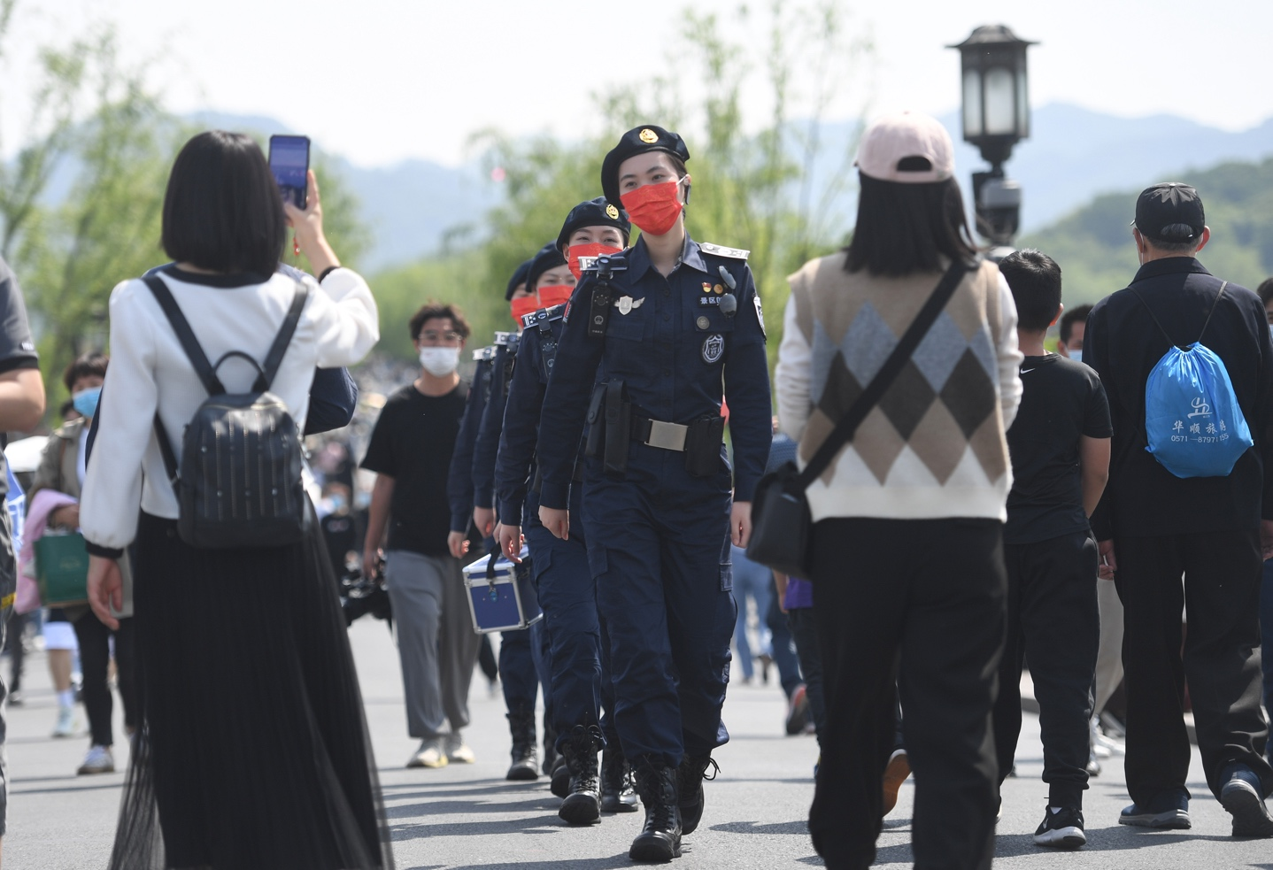
5月2日，西湖西溪女子巡逻队队员在西湖断桥上巡逻。当日正值“五一”假期，浙江杭州西湖西溪女子巡逻队在西湖景区巡逻服务游客。2016年4月30日至今，该巡逻队已为游客提供咨询服务和帮助83800余次；提供医疗救助8000余次。中新社记者 王刚 摄
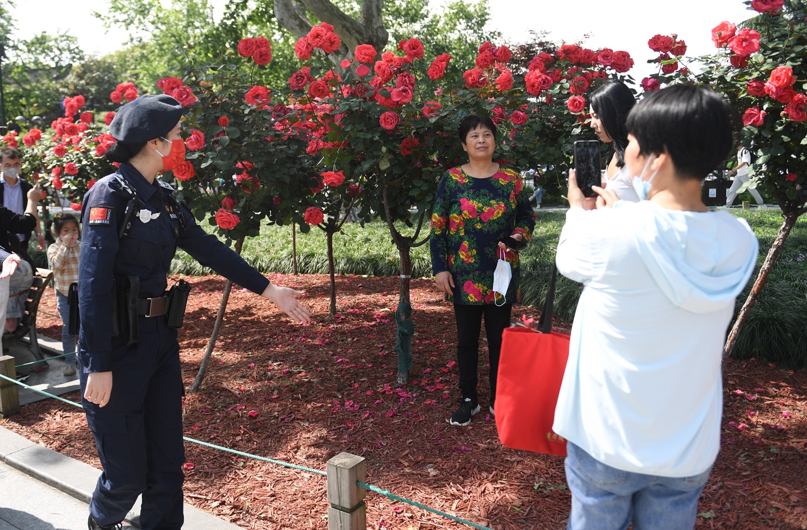
5月2日，西湖西溪女子巡逻队队员在西湖劝导游客离开花坛区域。当日正值“五一”假期，浙江杭州西湖西溪女子巡逻队在西湖景区巡逻服务游客。2016年4月30日至今，该巡逻队已为游客提供咨询服务和帮助83800余次；提供医疗救助8000余次。中新社记者 王刚 摄

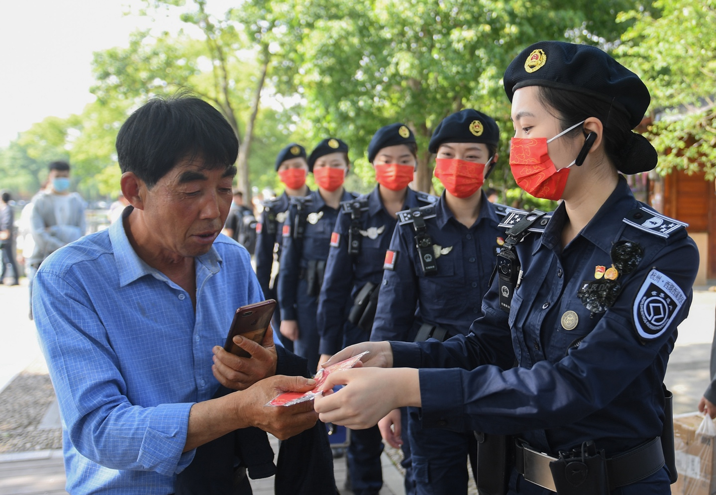
5月2日，西湖西溪女子巡逻队队员在西湖湖滨向游客提供口罩。当日正值“五一”假期，浙江杭州西湖西溪女子巡逻队在西湖景区巡逻服务游客。2016年4月30日至今，该巡逻队已为游客提供咨询服务和帮助83800余次；提供医疗救助8000余次。中新社记者 王刚 摄

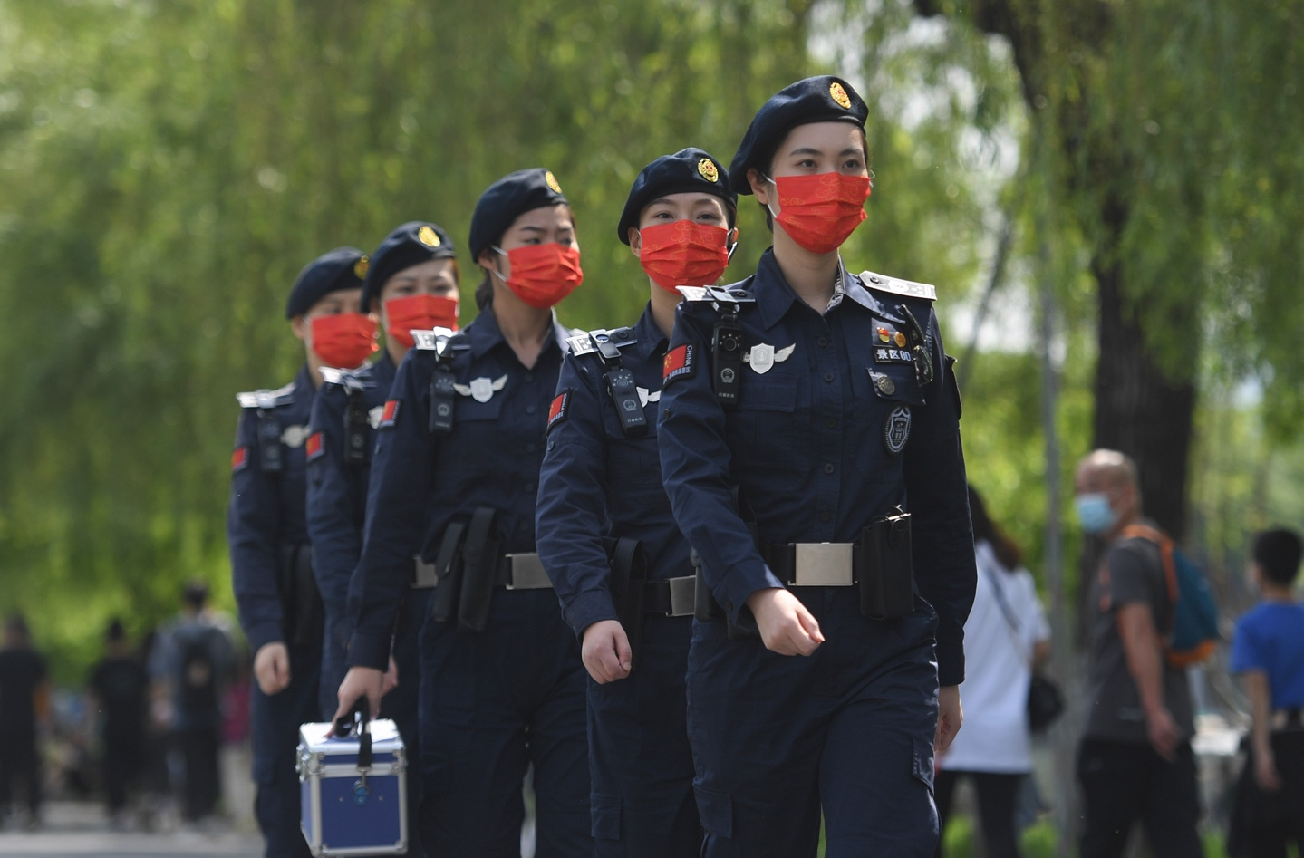
5月2日，西湖西溪女子巡逻队队员在西湖白堤巡逻。当日正值“五一”假期，浙江杭州西湖西溪女子巡逻队在西湖景区巡逻、服务游客。2016年4月30日至今，该巡逻队已为游客提供咨询服务和帮助83800余次；提供医疗救助8000余次。中新社记者 王刚 摄

